МИНИСТЕРСТВО НАУКИ И ВЫСШЕГО ОБРАЗОВАНИЯ РОССИЙСКОЙ ФЕДЕРАЦИИ

Федеральное государственное бюджетное образовательное учреждение

высшего образования

«**Вятский государственный университет**»

**(ФГБОУ ВО «ВятГУ»)**

Факультет автоматики и вычислительной техники

Кафедра ЭВМ

Отчёт

### Лабораторная работа № 2 по дисциплине

«Программирование»

«Изучение одномерных массивов и строк»

Выполнил студент группы ИВТб-1301 ________________/Жеребцов К. А.

## Проверил преподаватель ________________ /Чистяков Г.А.

Киров 2020

***Цель работы:*** получить базовые навыки работы с одномерными массивами, освоить принципы работы со строками как с частным случаем одномерных массивов.

***Задание:***

1. Написать программу, вычисляющую сумму элементов между максимальным и минимальным в заданном массиве.
2. Написать программу, определяющую является ли строка палиндромом (без учета регистра).
3. Все данные вводятся с клавиатуры. При выполнении второго пункта запрещается использовать стандартные функции для работы со строками (за исключением функции определения длинны строки).

*Задание №1*

***Схема алгоритма:***

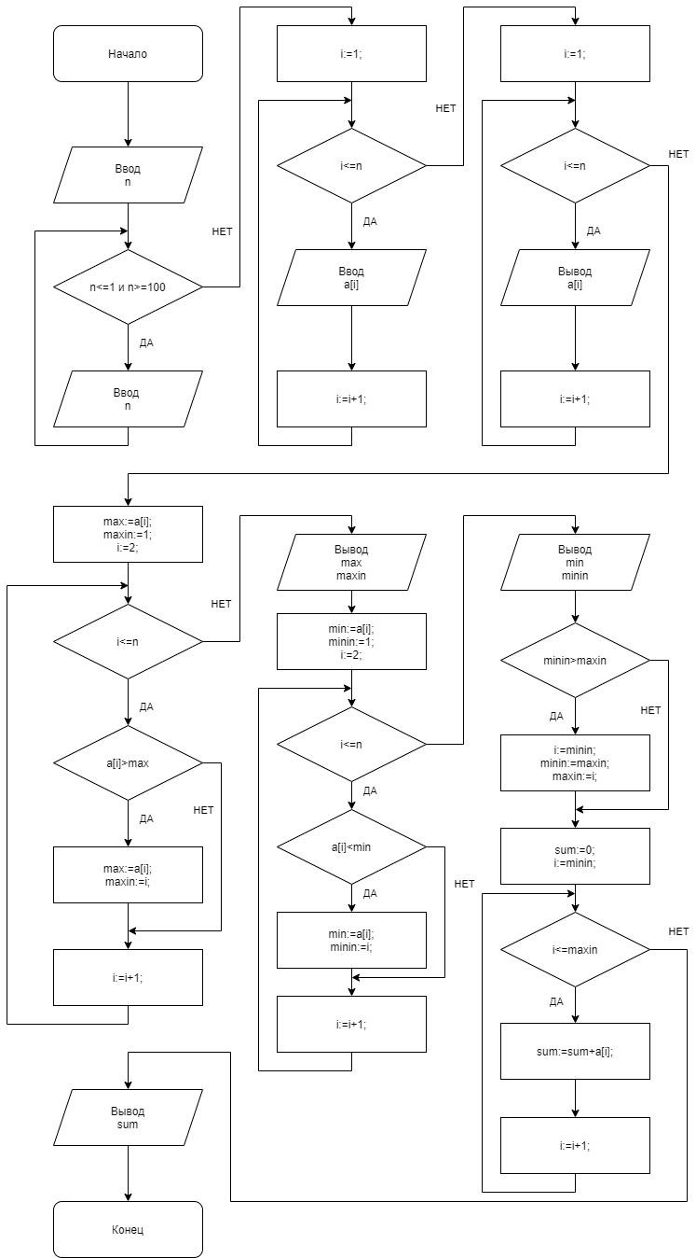

***Листинг:***

program lab2; // Название программы

var // Объявление переменных

a:array[1..100] of real;

min,max,sum: real;

n,i,maxin,minin:integer;

begin

writeln('Введите количество элементов массива'); // Считывание количества элементов

readln(n);

while (n<=1) or (n>100) do begin // Проверка введенного числа

writeln('Введите число от 2 до 100');

readln(n);

writeln;

end;

for i:=1 to n do // Заполнение массива

begin

writeln('a[',i,']=');

readln(a[i]);

end;

for i:=1 to n do // Вывод массива

begin

write(a[i]:0:2,' ');

end;

writeln;

max:=a[1]; // Определение максимального элемента и его порядкового номера

maxin:=1;

for i:=2 to n do

begin

if a[i]>max then begin

max:=a[i];

maxin:=i;

end;

end;

writeln('Максимальный элемент равен ',max:0:2); // Вывод максимального элемента

writeln('Порядковы номер максимального элемента ',maxin); // Вывод его номера

writeln;

min:=a[1]; // Определение минимального элемента и его порядкового номера

minin:=1;

for i:=2 to n do

begin

if a[i]<min then begin

min:=a[i];

minin:=i;

end;

end;

writeln('Минимальный элемент равен ',min:0:2); // Вывод минимального элемента

writeln('Пордковый номер минимального элемента ',minin); // Вывод его номера

writeln;

if minin>maxin then // Смена значений для удобства вычисления суммы

begin

i:=minin;

minin:=maxin;

maxin:=i;

end;

sum:=0;

for i:=minin to maxin do // Вычисление суммы

begin

sum:=sum+a[i];

end;

writeln('Сумма элементов между минимальным и максимальным элементом (включая их самих) равна ',sum:0:2); // Вывод полученного результата

readln;

end.

***Экранные формы:***

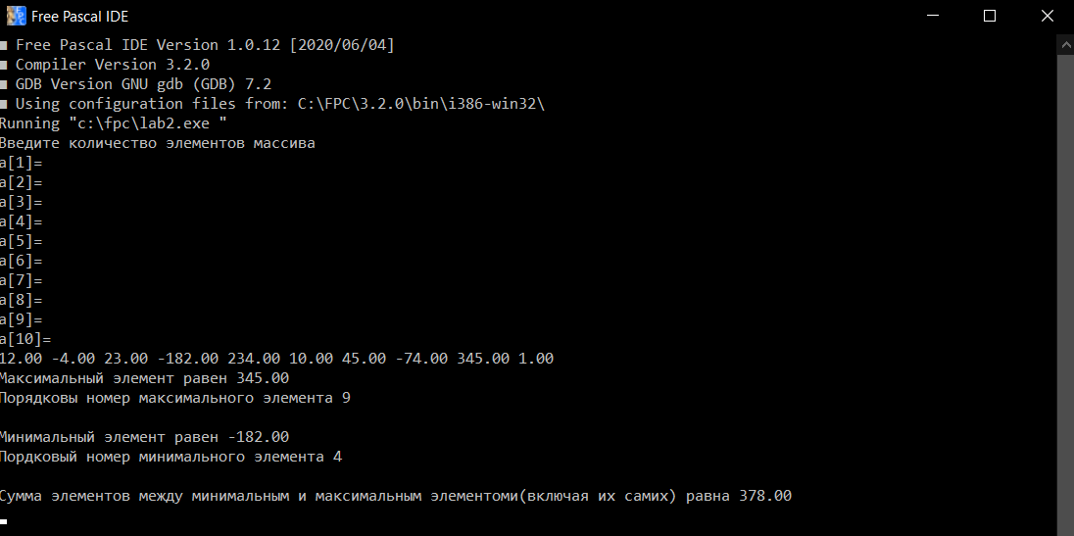

*Задание №2*

***Схема алгоритма:***

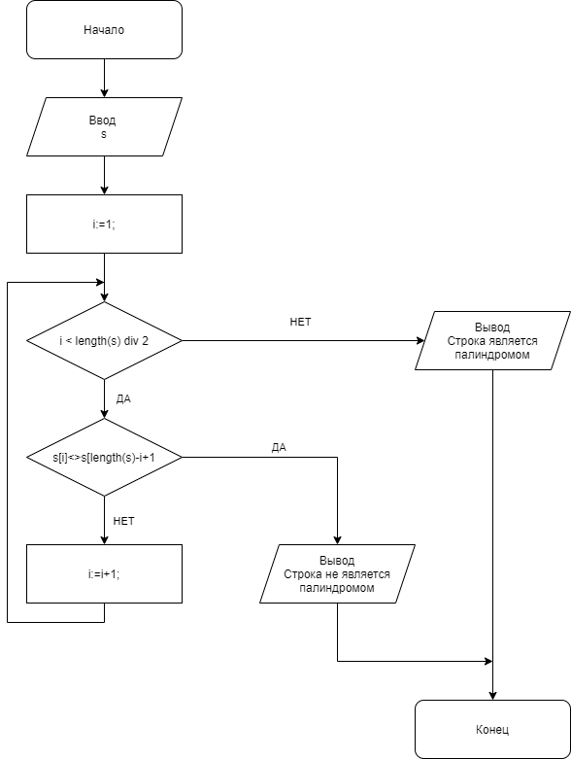

***Листинг:***

program lab22; //название программы

var // Объявление переменных

s:string;

i:integer;

f:boolean;

begin

writeln('Введите строку');

readln(s); // Считывание введенной строки

writeln;

f:=true; // Установка «флага»

for i:=1 to length(s) div 2 do // Проверка введенной строки на палиндромность

if s[i] <> s[length(s)-i+1] then begin

writeln('Строка не является палиндромом'); // Вывод результата

f:=false; // Смена значения «флага»

break; // Выход из цикла

end;

if f then // Случай, кода «флаг» не поменяет значение

writeln('Строка является палиндромом'); // Вывод результата

readln;

end.

***Экранные формы:***

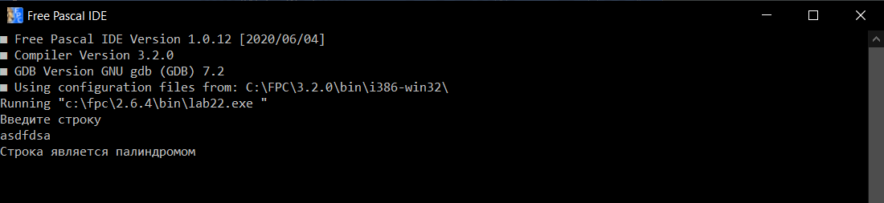

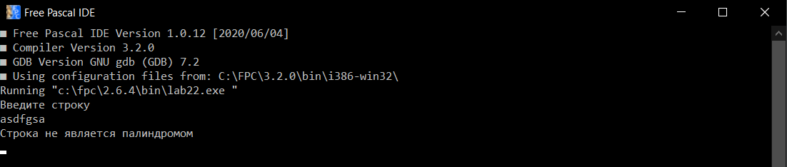

*Вывод:*

При выполнении лабораторной работы были получены базовые навыки работы с одномерными массивами, освоены принципы работы со строками как с частным случаем одномерных массивов.

Во время написания первой программы был изучен ввод массива пользователем с помощью цикла for, операторов writeln и readln. Были получены знания в нахождении максимального и минимального значений массива и определении суммы между ними, включая сами элементы. Во время написания второй программы был изучен ввод строки с помощью переменной типа string и оператора readln, чтобы пользователь мог занести в эту переменную слово или целое выражение; так же была изучена функция определение длины строки, которая заносит в определенную переменную количество символов введённой строки. Были получены знания в определении, является ли слово или целое выражение палиндромом с помощью цикла for и условия if.

Таким образом, проделанная работа позволила закрепить полученные знания об языке программирования Pascal. Теория и практика, полученные в процессе выполнения данной лабораторной работы, позволили лучше понимать принципы работы с данным языком программирования. Эти знания пригодятся в дальнейшей работе в сфере программирования.